Конспект по ИЗО (лепка) во 2-ой младшей группе на тему: «Зайчик».
Подготовила воспитатель Адамова Е.А.
Цель. Формировать умение детей лепить зайца, используя игрушку в качестве натуры.

Задачи.
- Формировать умение детей передавать форму частей тела зайца,
- Пропорционально соотносить части.
- Катать колбаску, шарик и овал, объединять вылепленные части в одно целое.
- Развивать усидчивость.
- Воспитывать у детей любовь к живой природе.

Словарная работа.
- Ловкий.
- Быстрый.
- Трусливый.
- Короткохвостый.
- Длинноухий.

Предварительная работа.

- Чтение сказок про зайцев.
- Рассматривание иллюстраций.
- Беседы, игры ,физминутки.

Материал.
- Игрушка заяц.
- Пластелин.
- Стеки.
- Влажные салфетки.

Ход НОД

-Ребята, к нам кто-то стучит в дверь. Но для того чтобы её открыть, нам нужно отгадать загадку:
Что за зверь в лесу густом притаился под кустом?
Длинноухий, косоглазый.
Не заметишь его сразу.
И кого он так боится?
Может, волка иль лисицу?
Это кто такой трусишка?
Ну, конечно же, … (Зайчишка)
Воспитатель открывает дверь, и заносит игрушечного зайчика.
Воспитатель:
- Посмотрите, какой он замечательный. Он пришел к вам в гости Но, он почему-то грустный.
-Ребята, он говорит, что у него нет друзей.
-Мы с вами можем как-то зайчику помочь? (ответы детей).
-Ребята ,я предлагаю вам слепить ему друзей.
-Посмотрите на нашего зайчика.
- Какие части тела есть у него?
Дети:
- Туловище, голова, ножки, лапки, ушки, хвостик.
Воспитатель:
- Скажите, какой формы туловище? Голова? Ноги? Лапки? Уши? Хвостик?
Дети отвечают: овальной, круглой.
Воспитатель:
- Какая часть тела самая большая?
Дети: Туловище.
- После туловища по величине идет голова, потом – ноги, лапки, уши и самая маленькая часть – хвост.

Дети становятся в кругу, передавая зайчика, говорят какой он.

Дети: Ловкий, быстрый, длинноухий, трусливый, короткохвостый.
-Молодцы, ребята. И теперь зайка хочет с вами поиграть
Физкультминутка Зайки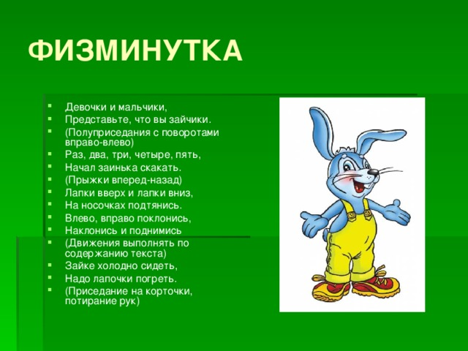

Воспитатель:
- Сейчас я вам покажу, как слепить маленького веселого зайчика.
-Возьмите в руки пластилин и разделите его на две части.
- А теперь, один кусок пластилина разделим ещё на две части.
-Ребята, что сначала мы будем лепить?
-Правильно,туловище.
-К туловищу мы прикрепим голову, лапки и хвостик.
- А если туловище самая большая деталь, какой кусочек мы возьмём? Правильно ,большой.
- Посмотрите, сначала мы скатаем из него шарик.
-Но,туловище у зайки не совсем круглое, оно немного вытянутое и больше похоже на воздушный шарик или дыню.
- Вытяните слегка его с обеих сторон.
- А теперь возьмите кусочек пластилина поменьше.
-Как думаете, что мы сейчас будем лепить?
-Правильно, голову.
- Скатываем шарик поменьше.
- Ну вот, у нас готовы туловище и голова.
- Теперь нам надо присоединить голову к туловищу и примазать, чтобы голова держалась крепко.

Пальчиковая гимнастика

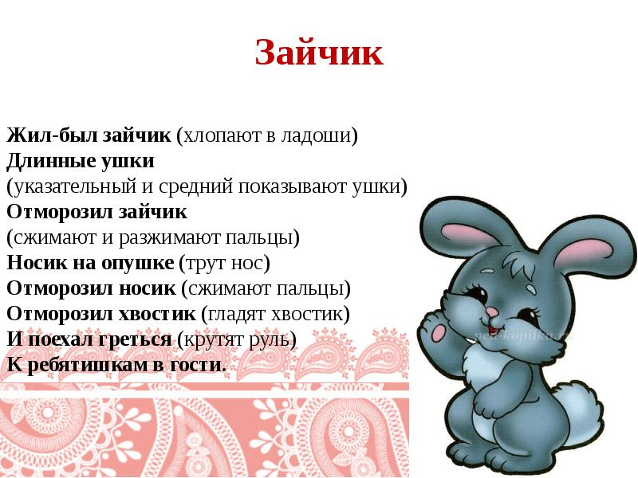

-Ребята, скажите, что ещё надо слепить зайчику?
- Сначала сделаем зайчику ушки.
- Какие они?
- Возьмите оставшийся кусочек пластилина и разделите его пополам.
- Молодцы, один кусочек отложите в сторону, а от второго отделите немного пластилина на хвостик, оставшийся кусочек разделите ещё на две части. Это будут ушки.
- Сейчас мы раскатаем жгутики и сплющим их, чтобы наши ушки были похожи на настоящие.
-А теперь прикрепляем ушки к голове.
- Из самого маленького кусочка пластилина сделаем хвостик.
- На что он похож? Правильно, на шарик.
- Мы сегодня уже лепили шарики.
- Слепим ещё один, только маленький.
- А, чтобы хвостик был похож на настоящий, мы чуть-чуть оттянем один край.
- Присоединяем хвостик к туловищу. Вот так. А теперь нам осталось слепить нашим зайчикам лапки.
- Возьмите последний кусочек пластилина и разделите на две части. Вот так.
- Теперь нам надо раскатать два жгутика и прикрепить их к туловищу. -Ну вот и готовы наши зайчики.
- Стекой сделаем им глазки, носик и рот.
-Вот, сколько друзей мы слепили нашему зайчику. Он очень рад, и говорит вам всем «спасибо».
- А теперь поставим наших зайчиков на полянку и посмотрим, какие они у нас получились красивые.
В конце дети становятся в круг ,водят хоровод.

Заинька

Заинька, походи,
Серенький, походи.
Вот так-этак походи.
Вот так-этак походи.
Заинька, покружись,
Серенький, покружись.
Вот так-этак покружись.
Вот так-этак покружись.
Заинька, топни ножкой
Серенький, топни ножкой.
Вот так-этак топни ножкой,
Вот так-этак топни ножкой.
Заинька, попляши,
Серенький, попляши.
Вот так-этак попляши,
Вот так-этак попляши.
Заинька, поклонись,
Серенький, поклонись.
Вот так-этак поклонись,
Вот так-этак поклонись.
(движения по тексту).

